’s-Hertogenbosch
Kerkstraat 31

Kadastraal : ’s Hertogenbosch, H-6472  Monumentnr. : SOM0709  Huidige functie : winkel-woning | Bouwjaar : XV-XVII, voorgevel ca.1860  Architect :  Oorspr.functie : woon-werkhuis

Verbouwingen : 1939, 1971
Archief : Gemeente ’s-Hertogenbosch, afdeling BAM
Datum document: 09-08-2007

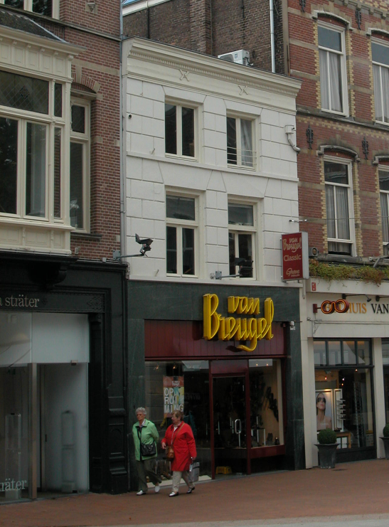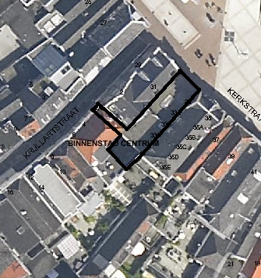
globale aanduiding van het perceel

Context

(Bouw)historie:
Het pand Kerkstraat 31 werd vanouds “de Gulden Arent” (1613) en “den Vergulden A.B.C.” genoemd. Die laatste naam had betrekking op de boekwinkel (en drukkerij?) die na 1613 in het pand was gevestigd. Het huis dateert in kern uit de 15de-17de eeuw getuige de samengestelde balklagen en de opzet in voorhuis met vast achterhuis die in de bouwtekening uit 1939 staan aangegeven. Rond 1860 werd de voorgevel vernieuwd in de vorm van een lijstgevel. In 1939 is de kap gesloopt en vervangen door een plat dak. Ook werd de indeling licht gewijzigd. In 1971 is de indeling op de begane grond en de verdieping ten dele gewijzigd, met onder andere verplaatste trappen, en werd de pui van rond 1930 gewijzigd.

Ligging:
Het pand is gelegen aan de zuidwestzijde van de Kerkstraat in een gesloten gevelwand aan het voorplein van de Grote Kerk (vm. NH kerk), die tegenover het pand ligt.
De Kerkstraat verbindt vanouds de Markt met de Sint-Janskerk, vandaar de naam. De straat is voor het eerst vermeld in 1311. Van oorsprong (eind 12de eeuw - begin 13de) stond er aan het noordwestelijke uiteinde van de straat, bij de Markt, waarschijnlijk een huis, maar is dat later gesloopt om over het perceel een verbinding met de kerk te creëren, waarbij ook een opening in de oudste stadsmuur uit de vroege 13de eeuw werd gemaakt. Bij de stadsuitbreiding in de eerste helft van de 14de eeuw kwamen de gehele straat en de kerk binnen de stadsmuren te liggen. Het voorplein van de Grote Kerk is gecreëerd in 1822-’23. In deze jaren moest de bestaande bebouwing aan de noordoostzijde van de Kerkstraat tot aan de Hinthamerstraat wijken voor de bouw van deze kerk en de aanleg van een voorplein.
Het perceel van Kerkstraat 31 grenst aan de achterzijde aan het achterhuis van Krullartstraat 4-6. In de kadastrale kaart van 1823 is echter te zien dat dit achterhuis (of de voorganger ervan) toen nog als los achterhuis bij Kerkstraat 31 hoorde. Heden hoort bij het perceel van Kerkstraat 31 ook nog een smalle gang naar de Krullartstraat, die haaks op de Kerkstraat staat.

Beschrijving

Algemeen (hoofdvorm, kap):
Het hoofdhuis aan de Kerkstraat bestaat uit een voorhuis met een vast achterhuis. Het pand heeft een langwerpig rechthoekige plattegrond. Het voorhuis bevat een hoge begane grond en twee verdiepingen onder plat dak. Het achterhuis bevat een kelder met opkamer en een lager gelegen zijgang aan de linkerzijde, en twee verdiepingen, waarvan de vloeren hoger liggen dan van die in het voorhuis, onder een plat dak. Achter het hoofdhuis bevindt zich een kleine plaats met aan de linkerzijde een kleine eenlaags uitbouw.

Voorgevel:
De voorgevel is een symmetrische, twee vensterassen brede, gepleisterde lijstgevel van omstreeks 1860. Op de begane grond is er een pui uit 1971. Binnen een omlijsting van groene natuursteen bevindt zich een grote gevelopening die een pui met grote etalageramen en een glazen deur bevat. Hierboven is de gevel gepleisterd met schijnvoegen. Op de eerste verdieping is er een cordonlijst waarop twee vensters staan met door schijnvoegen aangegeven strekse bogen, kozijnen met duivenjager profiel en T-draairamen. Op de tweede verdieping is er ook een cordonlijst en zijn er twee soortgelijke vensters, maar deze zijn lager en bevatten dubbele draairamen. De gevel wordt afgesloten door een classicistisch hoofdgestel met een houten architraaf en fries, en een geprofileerde houten kroonlijst met tandlijst. In het fries zijn twee gesmede kruisankertjes opgenomen.

Zijgevels:
Het hoofdhuis wordt aan beide zijden begrensd door bebouwing.

Achtergevel:
De achtergevel van het hoofdhuis is niet vanuit de openbare ruimte zichtbaar.

Ruimtelijke indeling:
Volgens een bouwtekening uit 1971 is de indeling destijds licht gewijzigd. De trap naar de eerste verdieping is verplaatst van de achterzijde van de dwarsmuur naar de achtergevel, toegankelijk via een gang vanuit de Krullartstraat. Op de verdiepingen bleef de indeling, die ten dele uit 1939 dateert, grotendeels gehandhaafd. Op beide verdiepingen zijn er ruime voorkamers met daarachter de trap tegen de linker zijmuur aansluitend op een overloop met een kleine kamer ernaast, en verschillende in het achterhuis is er op de eerste verdieping een grote achterkamer met een gang uit 1971 langs de linker zijmuur, en op de tweede verdieping bevinden zich een aantal kleine kamers.
Er bevinden zich rookkanalen tegen de voorzijde van de brandmuur en tegen de rechter zijmuur in het voor- en het achterhuis.

Constructies:
Volgens een bouwtekening uit 1939 bevat het pand een tweede verdiepingsbalklaag die is samengesteld uit moer- en kinderbinten. Voor het overige zijn er geen nadere gegevens voorhanden met betrekking tot waardevolle oude constructies. Het is niet bekend of de kelder nog aanwezig is. Als dat zo is dan is het aannemelijk dat deze een tongewelf in langsrichting heeft en verder dat de zijmuren gemeenschappelijk zijn met de buurpanden.

Interieurelementen:
Over de interieurelementen is geen documentatie voorhanden.

Erf, bijgebouwen, diversen:
Achter het pand ligt een kleine plaats met een eenlaags aanbouw aan de linkerkant.
Motivering voor plaatsing op de gemeentelijke monumentenlijst

1. Architectonische en stedenbouwkundige waarden
Het object Kerkstraat 31 heeft stedenbouwkundige waarde vanwege de samenhang met de historische gebouwde omgeving en de historische perceelsstructuur. De gevelwanden van de Kerkstraat en het voorpllein van de Grote Kerk vormen een fraai historisch ensemble. Vanwege de ligging aan het plein heeft het pand extra stedenbouwkundige waarde. Daarnaast heeft het pand aanmerkelijke architectonische waarde omdat het duidelijk herkenbaar is als historisch winkel/woonhuis, met een fraaie gepleisterde lijstgevel van rond 1860.

2. Bouw- en/of kunsthistorische waarden
Het pand heeft bouwhistorische waarde als zijnde een historisch huis met een bouwkundige kern uit de late middeleeuwen (kelder, zijmuren en balklagen), waarin in verschillende fasen moderniseringen zijn doorgevoerd. De lijstgevel van rond 1860 is daarvan de meest duidelijke uiting.

3. Cultuurhistorische waarden
Het gebouw heeft cultuurhistorische waarde als zijnde een laat-middeleeuws woon-werkhuis waarin in de 17de eeuw een boekwinkel was gevestigd. In het pand zijn diverse vernieuwingen herkenbaar uit verschillende historische perioden, zoals de voorgevel uit de 19de eeuw.

Het object Kerkstraat 31, bestaande uit een huis dat in kern uit de late middeleeuwen dateert met een lijstgevel van rond 1860, is op basis van bovenstaande criteria beschermenswaardig als gemeentelijk monument in de gemeente ‘s-Hertogenbosch

